**ХИМИЯ**

**Тема урока.** Оксиды, их классификация и свойства.

**Изучение новой темы.**

А) Классификация оксидов

ТАБЛИЦА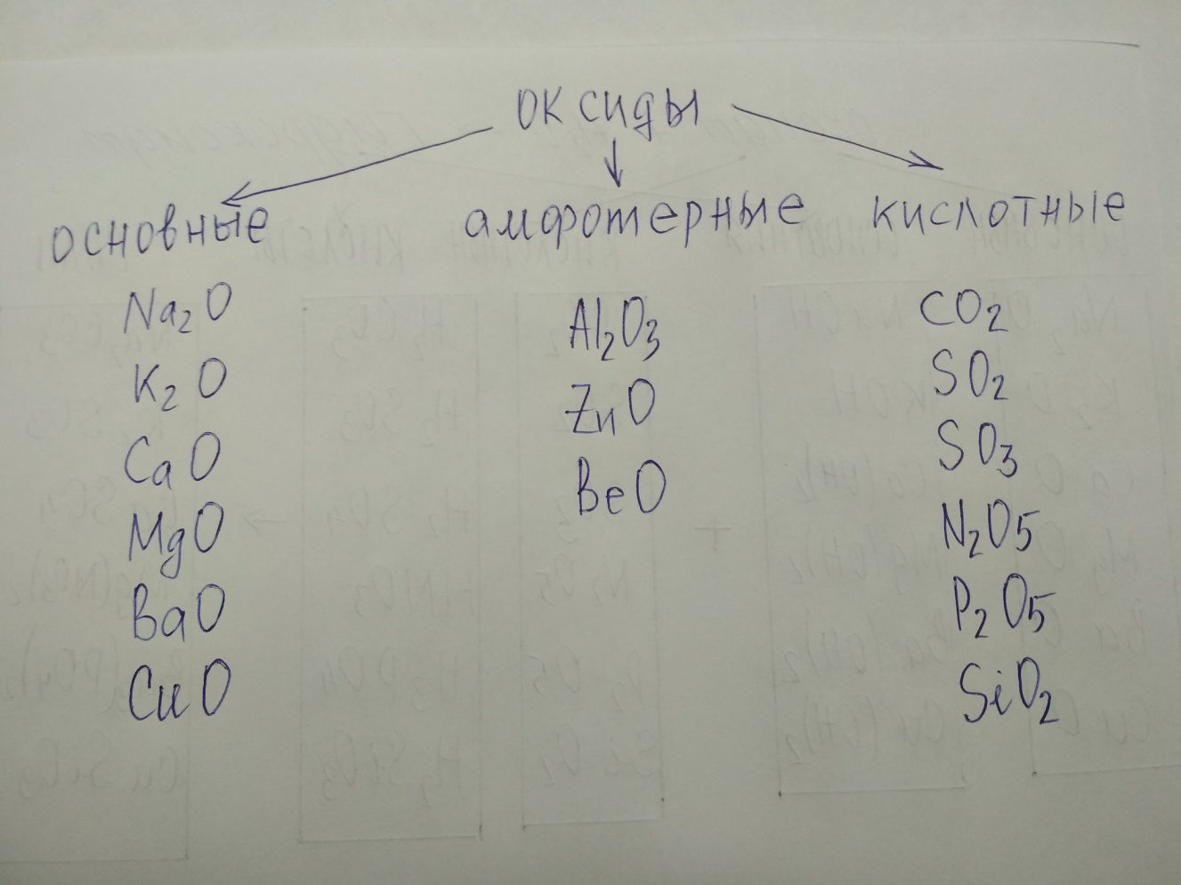

Б) Химические свойства оксидов

ТАБЛИЦА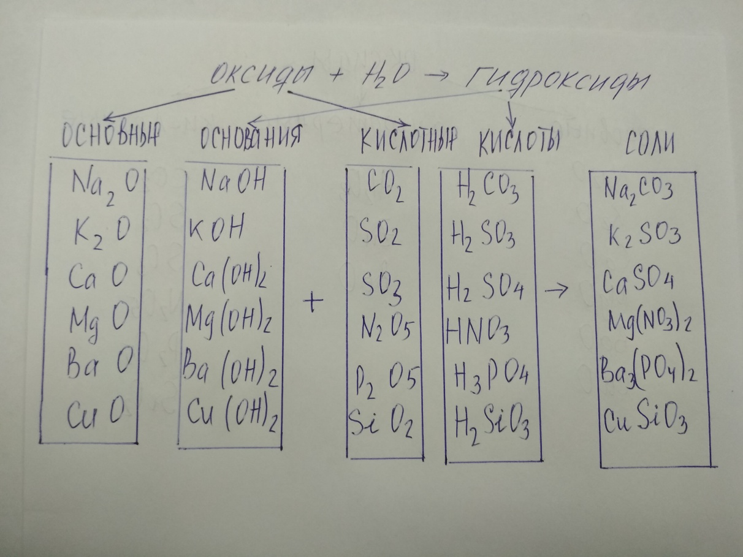

**3.Физкультминутка.**

**4. Закрепление изученной темы**

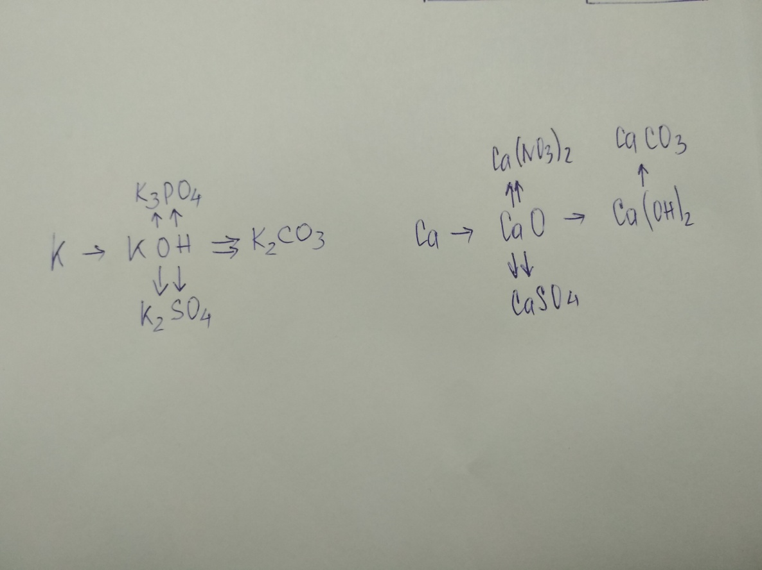

**5. Рефлексия.** Мини – анкета для учащихся.

**6. Домашнее задание.**

**Тест по теме «Оксиды».**

1. Высшую валентность азот проявляет в оксиде

1) Sn 2) NO2

3) NO 4) N2O

1. Оксид кальция реагирует с

1) Li 2 O 2) Cu

3) HNO3 4) MqO

1. Формулы кислотного, основного, амфотерного оксидов, соответственно
2. MnO2, CO2, Al2O3
3. CaO, SO2, BeO
4. Mn2O7, CaO, ZnO
5. MnO, CuO, CO2
6. Формула продукта горения фосфора в кислороде и коэффициент перед ней в соответствующем уравнении реакций:
7. РО
8. Р2О5
9. 2Р2О5
10. Р2О3
11. Оксид серы не реагирует с:
12. NaOH
13. CaO
14. H2O
15. CO2

6. Сумма коэффициентов в уравнении реакции, схема которой СО+О2= СО2, равна

1) 3, 2) 4, 3) 5, 4) 6

7.Основные оксиды активных металлов могут реагировать:

1. только с водой
2. со щелочами
3. с водой и кислотами
4. с кислотами и щелочами

8. Большинство кислотных оксидов реагирует

1) только с водой

2) только с кислотами

3) со щелочами и кислотами

4) с водой и щелочами

9. Формулы оксидов хлора (VII) и алюминия, соответственно:

1) Cl2O и Al2O3 2) ClO2 и Al2O3

3) Al2O3 и Cl2O7 4) Cl2O7 и Al2O3

10. Высшую и низшую валентность сера проявляет соответственно в соединениях

1) SO3 и ZnS 2) SO2 и H2S

3) SO3 и SO2 4) H2S и SO3

**Мини – анкета для учащихся**

|  |  |
| --- | --- |
| Пригодятся ли вам знания, полученные сегодня на уроке в жизни:  Да  Нет  Не знаю  Иное | Понравилось ли вам форма проведения урока:  Да  Нет  Не очень  Не знаю |
| Узнали вы сегодня что-либо новое:  Да  Нет  Не знаю | Хотелось ли вам проводить уроки по такому типу:  Да  Нет  Не знаю  Иное |